OEA/Ser.G
CP/doc.4950/13
6 décembre 2013
Original: anglais

NOTE DU SECRETAIRE GENERAL DE L'OEA A LA PRESIDENTE DU
CONSEIL PERMANENT SOLLICITANT L’INSCRIPTION DU POINT “PLAN DE TRAVAIL
2014-2015 DU BUREAU DE L’INSPECTEUR GENERAL” A L’ORDRE DU JOUR DE LA
SEANCE ORDINAIRE PREVUE POUR LE 18 DECEMBRE 2013

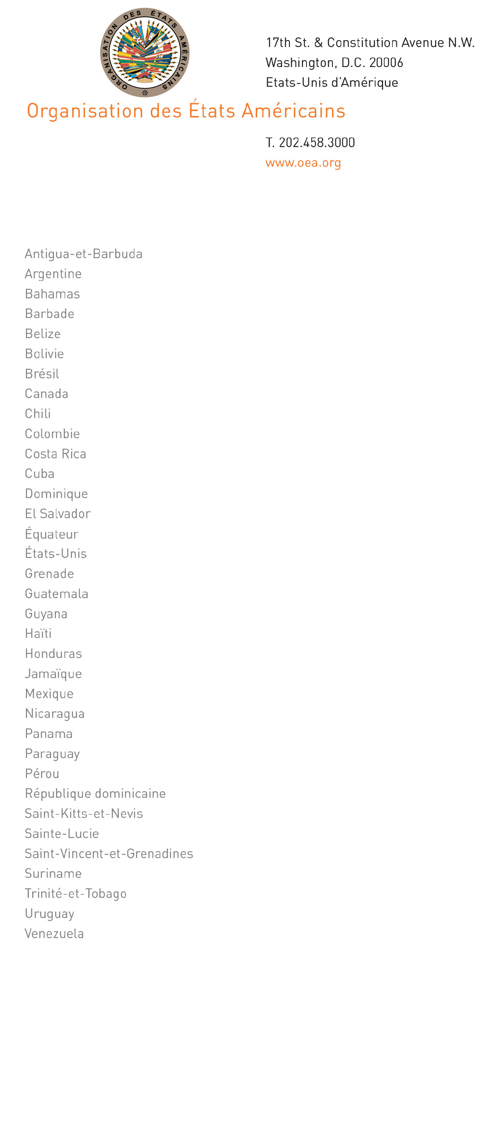

Le 4 décembre 2013

Son Excellence
Madame l’Ambassadrice Deborah-Mae Lovell
Représentante permanente d’Antigua-et-Barbuda
près l’Organisation des États Américains
Présidente du Conseil permanent
et de la Commission générale
Washington, D.C.

Madame la Présidente,

En vertu de l’article 118 des Normes générales appelées à régir le fonctionnement du Secrétariat général de l’Organisation des États Américains, j’ai l’honneur de présenter au Conseil permanent, pour approbation, le Plan d’activités du Bureau de l’Inspecteur général pour les exercices financiers 2014 et 2015.

Je voudrais vous demander que la présentation de ces rapports soit inscrite à l’ordre du jour de la séance du Conseil permanent du 18 décembre 2013.

Veuillez accepter, Madame la Présidente, les assurances de ma très haute considération.

José Miguel Insulza
Secrétaire général

P.j.
Plan de Travail du Bureau de l’Inspecteur général pour 2014 et 2015: Lien

Méthode d’Evaluation des Risques pour le l’Inspecteur général: Lien
input.doc

